РЕГЛАМЕНТ 21 НОЯБРЯ
9.30 -  10.00 | Регистрация участников семинара «Каждый ребёнок особенный, все дети равные» |  | 3 этаж
10.00 –  10.50 | Приветствие участников семинара | Директор школы Байгарина Татьяна Васильевна | 3 этаж 303с слуховой кабинет
 | Информация о ГКОУ «Ленинская школа – интернат» | Заместитель директора по УВР  Байдова Елена Валерьевна | 3 этаж 303с слуховой кабинет
 | «Логопедические технологии» доклад | Учитель – логопед Даниленко Наталья Викторовна | 3 этаж 303с слуховой кабинет
 | «Использование приёмов самомассажа в логопедической практике» мастер-класс | Учитель-дефектолог высшей квалификационной категории Волченко Елена Анатольевна | 3 этаж 303с слуховой кабинет
 | «Здоровьесбережение как одно из условий успешности индивидуального занятия» мастер-класс | Учитель-дефектолог высшей квалификационной категории Ламерт Светлана Владимировна | 3 этаж 303с слуховой кабинет
ОТКРЫТЫЕ УРОКИ
11.00 –  12.10 | Индивидуальное занятие. 1 дополнительный класс.  Тема: «Автоматизация звука Р. Словесное ударение».  Текст «Школа». | Учитель-дефектолог высшей квалификационной категории Волченко Елена Анатольевна | 3 этаж 306у слуховой кабинет
 | Индивидуальное занятие. 4 класс. Тема: «Звуки п-б.  Текст: «Медведь»». | Учитель-дефектолог высшей квалификационной категории Ламерт Светлана Владимировна | 3 этаж 303с слуховой кабинет
 | Индивидуальное логопедическое занятие. 3 класса  Тема: «Автоматизация звука Р в слогах и словах» | Учитель-логопед Хайрушева Сания Жексембайевна | 3 этаж 309у логопедический кабинет
КОЭФФИЦИЕНТ ПОЛЕЗНОГО ДЕЙСТВИЯ

12.00-  12.30 | Кофе - брейк |  | 3 этаж 303с слуховой кабинет
12.30-  13.00 | Рефлексия полученной информации |  | 3 этаж 303с слуховой кабинет

Наш адрес:  404621 ул. им. Ленина,21  г. Ленинск | ГКОУ «Ленинская школа – интернат»  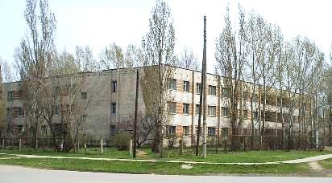  ПРОГРАММА РАЙОННОГО СЕМИНАРА  психологов, учителей – дефектологов, логопедов и социальных педагогов школ и детских садов  «Каждый ребёнок особенный, все дети равные»  Ленинск 2018

